

**《软件工程综合实践》课程报告**

**题 目**

**姓名______________**

**学号______________**

**专业______________**

**二Ｏ 年 月 日**

**库存管理系统**

**刘祥宇**

计算机与软件学院，计算机科学与技术，2021级5班

**摘 要：**遵循传统方法学，写出了可行性、需求、概要设计、详细设计，测试计划。数据库，写出了概念结构设计和逻辑结构设计。遵循面向对象方法学，写出了出需求、OOA、OOD。

**关键词**：教材销售平台；软件设计

1. 基于传统方法学的实现
   1. 可行性分析
2. 市场需求分析

库存管理系统在各种行业中都有广泛的应用，尤其是制造业、零售业、物流等领域。随着市场竞争的加剧，企业对降低成本、提高效率的需求越来越迫切，因此库存管理系统成为企业的必备工具。

1. 技术可行性

技术方案：采用成熟的软件开发技术和数据库管理系统，如Java、Python、MySQL等。

技术团队：具备丰富的软件开发经验，熟悉相关技术和工具。

三、经济可行性

成本分析：包括开发成本、运营成本、人力资源成本等。通过合理预算和控制，确保项目成本在可承受范围内。

收益预测：通过提高库存管理效率，降低库存成本，企业能够实现成本节约。

1. 法律和政策环境

合规性：遵循我国相关法律法规，取得必要的经营许可和数据保护授权。

五、操作可行性

用户操作：界面友好，操作简便，满足仓库管理员和采购员的需求。

系统功能：具备出库、入库、缺货通知等功能，满足企业库存管理需求。

六、风险评估

市场竞争：充分了解竞争对手，制定有针对性的市场策略，降低市场竞争风险。

技术更新：关注行业动态，及时更新技术和优化产品，确保项目可持续性。

* 1. **需求分析**

1.2.1 引言

库存管理系统是企业为有效管理和控制库存物品而建立的信息化系统。它可以帮助企业优化库存结构，降低库存成本，提高库存周转率。本报告旨在详细分析库存管理系统的需求，为后续的开发和实施提供依据。

1.2.2 功能需求

出库管理：仓库管理员可以输入出库零件的ID及数量，系统将修改库存清单，并判断是否生成订货信息。

入库管理：仓库管理员可以输入入库零件的ID及数量，系统将修改库存清单。

缺货通知：系统能够实时或批处理地检测库存水平，如果某个零件的数量低于设定的临界值，系统将生成缺货通知。

1.2.3 非功能需求

性能需求：系统需要能够快速响应用户的查询和操作请求，保证良好的用户体验。

可靠性需求：系统需要保证数据的准确性和一致性，能够在遇到故障时快速恢复。

安全性需求：系统需要实现用户权限管理，保证数据的安全性。

易用性需求：系统界面需要简洁直观，操作简便，便于用户上手。

1.2.4 数据流图

**外部实体：**

仓库管理员：负责输入出库和入库数据。

采购员：负责处理订货信息。

**数据流：**

出库数据流：仓库管理员输入出库零件的ID及数量，系统处理并修改库存清单。

入库数据流：仓库管理员输入入库零件的ID及数量，系统处理并修改库存清单。

缺货数据流：系统生成缺货通知，包括缺货零件的ID和数量，需要采购的数量，采购员处理订货信息。

订货数据流：采购员根据缺货信息完成零件采购，将信息交给仓库管理员完成入库

**数据存储：**

库存清单：存储零件的ID、数量，备注等信息。

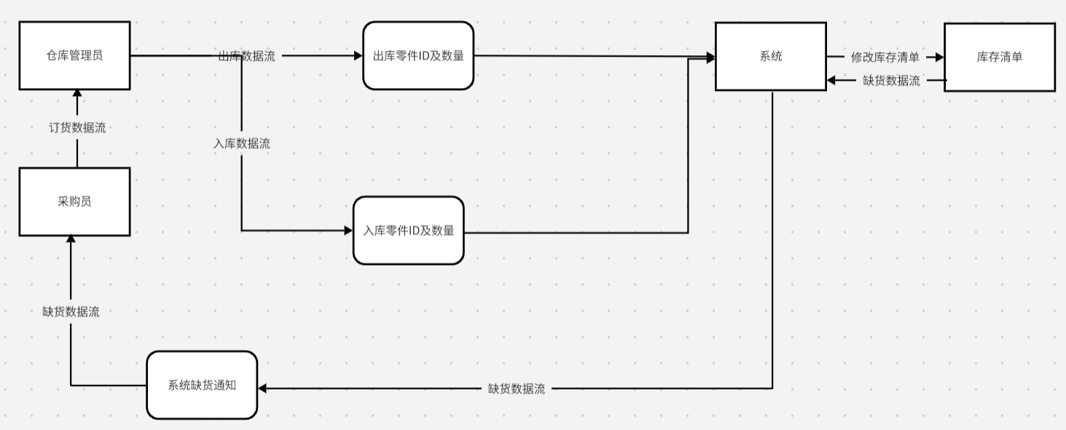

图1.2- 1数据流图

1.2.5 数据字典

**数据项：**

零件ID：唯一标识一个零件。

数量：表示零件的数量。

入库时间：记录零件的入库时间。

出库时间：记录零件的出库时间。

订货信息：包含零件ID、数量和供应商信息。

**数据类型：**

整数：用于表示数量、ID等。

日期：用于表示入库时间、出库时间和订货时间。

**数据关系：**

零件与库存清单：一对一关系，每个零件在库存清单中有对应记录。

订货信息与零件：一对多关系，一个零件可以有多个订货信息。

* 1. **概要设计**

根据数据流图可分析出此系统的大致流程为：

仓库管理人员根据订单信息完成零件的出库，然后系统根据仓库管理人员执行的操作id和零件的各项信息完成对库存的修改，每一次库存被修改后，将进行一次库存余量判断，在某件零件的余量小于规定的阈值后发出缺货通知并停止此零件的出库操作，随后采购员收到缺货通知后，根据通知完成缺货零件的采购，随后将采购到的零件交给仓库管理人员，由其完成零件的入库操作，系统收到入库数据流后，根据数据流修改库存信息，若零件数量超出规定的最小阈值，则重新启动此零件的销售。

根据此系统流程可以得出，应将零件的出库，缺货通知分为一组，采购员的采购零件，零件入库操作分为一组，同时，系统对库存的修改同时存在于上文的两个分组中。两组之间应该采用联机方式更新库存清单。

根据上文对系统流程结构的分析，可以得到如下结构图

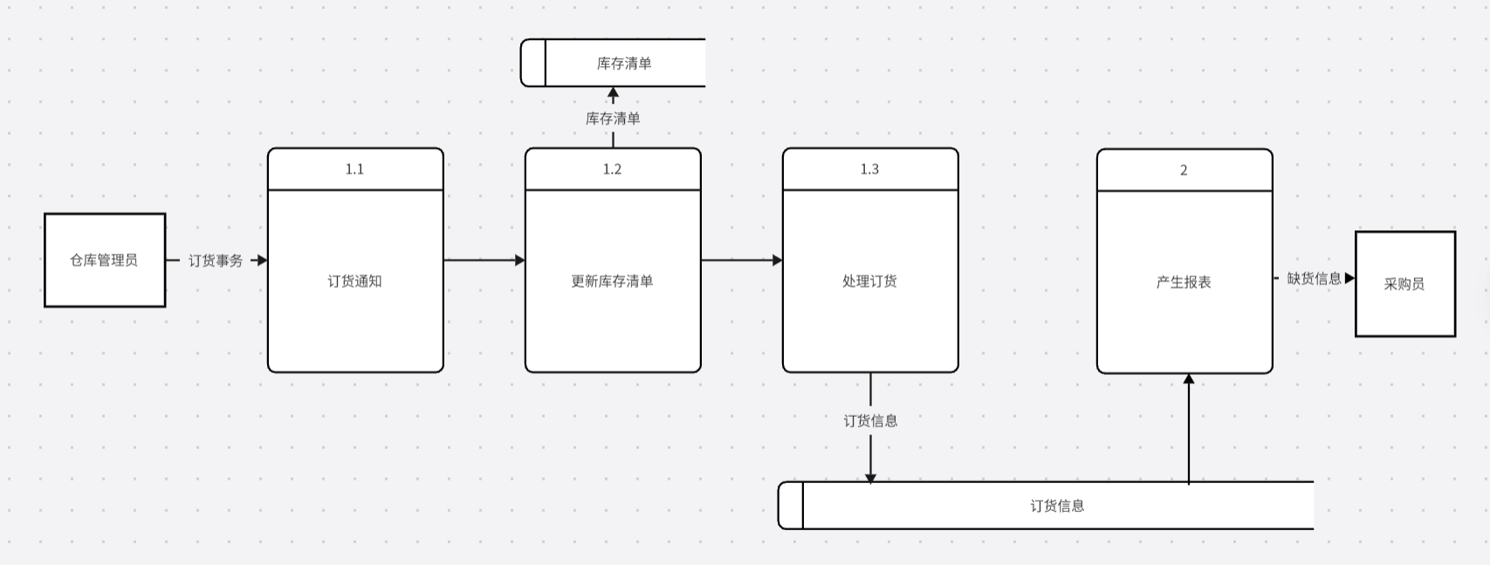

图1.2. 1 初步结构图

可以看出这一版本的结构图并不完善，入库，出库操作并不明显展示与其他模块的关联，因此改进后的结构图为：

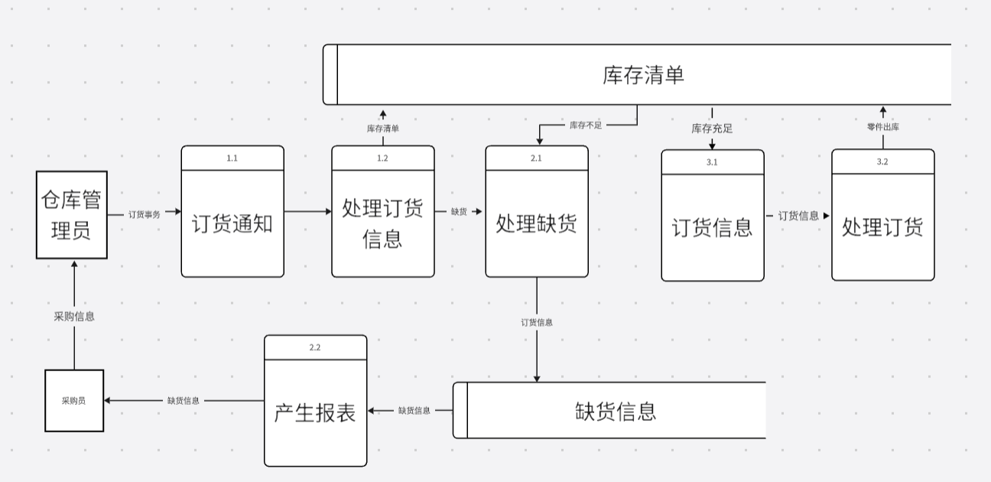

图1.2. 2改进后的结构图

* 1. **数据库设计**

根据概要设计中各模块的关联与需求，可以设计出仓库管理员表，其中包含job列来区分管理人员和采购人员，零件库存表，缺货信息表，操作记录表

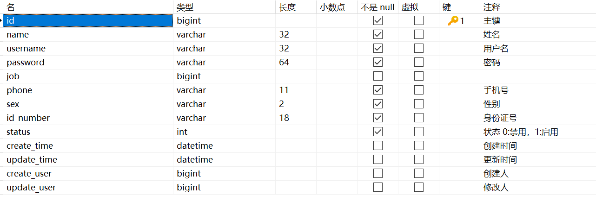

图1.4. 1仓库管理人员表

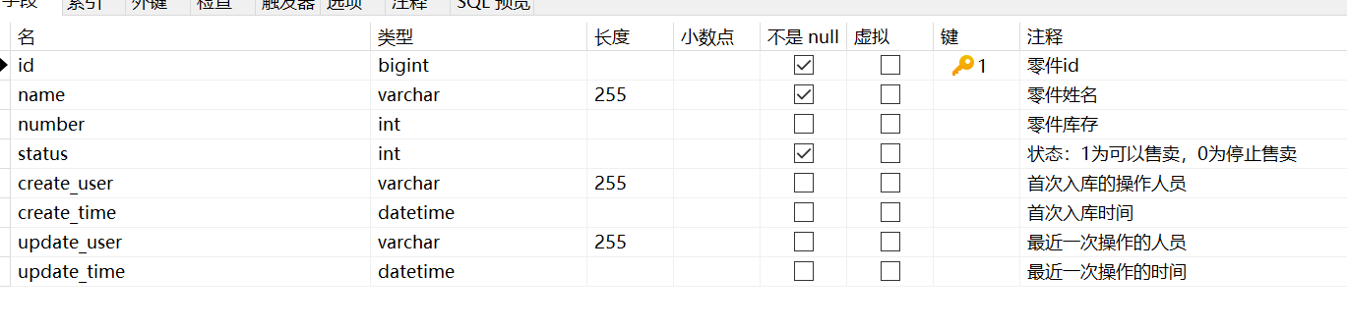

图1.4. 2 零件库存表

**1.5详细设计**

根据概要设计得到的软件结构图，可以将系统分为入库模块，出库模块，更新库存模块，处理缺货信息模块

1.5.1入库模块

1.5.2出库模块

1.5.3更新库存模块

1.5.4处理缺货信息模块